**7 of a kind**

***Game tutorial***

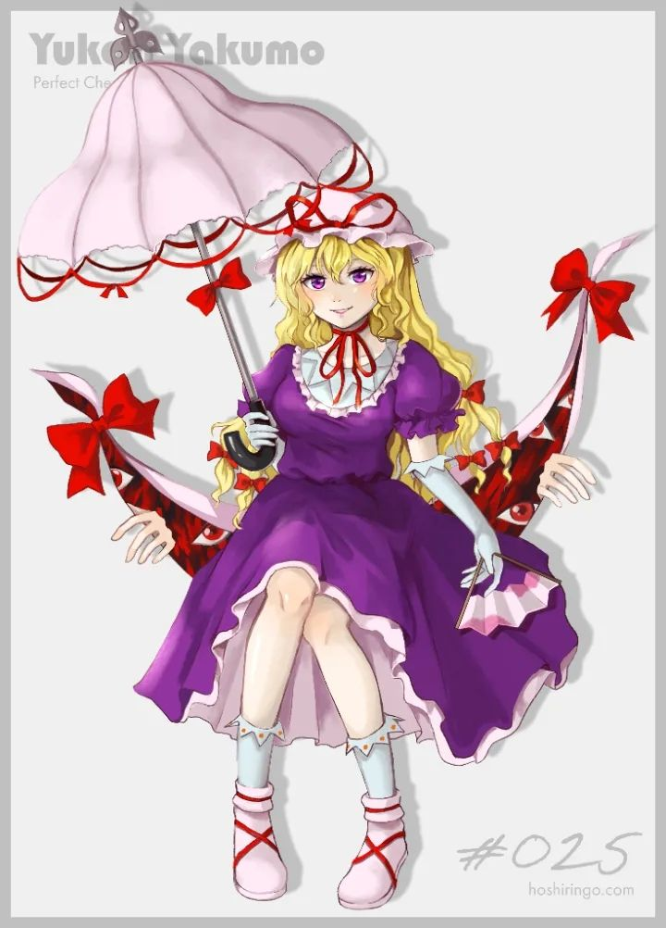

Đó là một buổi chiều như bao ngày khác ở đền Hakurei. Mây đan xen mây, nắng khẽ lọt qua kẽ mây xuống nhảy nhót trên từng viên gạch ngói. Những cơn gió mang đến hơi thở dịu mát và vang vọng những tiếng chim.

Trong đền, vu nữ đương say giấc mộng thì khoảng không gian phía trước bỗng nhiên bị xé toạc. Từ kẽ nứt lộ ra một màu tím, một màu không hễ dễ thấy trong tự nhiên, đem đến một cảm giác khó chịu và bất an.

Yukari: Chậc chậc, vu nữ thế này thì hỏng rồi. Nếu có dị biến thì Gensokyo sẽ thế nào đây?

Reimu: ...Có chuyện gì?

Yukari: Có gì đâu. Tự nhiên muốn ghé qua xem vu nữ của chúng ta đang làm gì thôi.

Reimu: Hừm...có mùi ~~sú~~ khả nghi.

Yukari: Nhưng xem chừng dạo nay vu nữ của chúng ta có vẻ biếng luyện tập nhỉ? Yõkai sẽ ngày càng mạnh lên đó, nếu cứ lười biếng thì không thể diệt trừ được đâu.

Reimu: Cho dù tôi không luyện tập thì vẫn thừa sức hạ mấy yõkai như cô nhé.

Yukari: Vậy sao? Thế thì chứng minh cho ta xem nào!

Reimu: Ugh...Lại nhàn cư vi bất thiện à Yukari...

***Boss fight: Yukari Yakumo***

***Nếu thắng:***

Yukari: Không tệ, cũng lâu rồi ta mới được sảng khoái thế này.

Reimu: Haizz, ngủ tý mà cũng không yên nữa…

***Nếu thua:***

Reimu: ugh...

Yukari: Thấy chưa? Từ giờ phải luyện tập nhiều lên nhé.

***Act 1***

***Địa điểm: đền Hakurei***

Reimu mới mượn được cuốn tiểu thuyết trinh thám đang nổi từ Kosuzu (tham chiếu đếnhttps://en.touhouwiki.net/wiki/Forbidden_Scrollery)

Marisa: Reimuuuu!

Reimu: Hửm, là Marisa à.

Marisa: Trên *núi Yõkai* đang đánh nhau to đó. Nghe đâu có yõkai lạ xuất hiện, mặc đồ trông khá giống cậu.

Reimu: Oh vậy hả…

Marisa: Cậu không tính qua đó xem tình hình thế nào sao?

Reimu: Trên đó là địa bàn của yõkai mà, vu nữ như tớ liên quan gì chứ?

Marisa: Ze, thôi tớ đành đi một mình vậy.

Marisa vừa rời khỏi thì đột nhiên Reimu bị tấn công.

Reimu: Cái quái?! Là kẻ nào?

Meimu: Sự tồn tại của ngươi là cán cân của thế giới, Ta được trao tặng hình thể của người là để lật đổ nó.

Reimu: *Không lẽ đây là yõkai mà Marisa vừa nhắc tới?*

(tham chiếu đến https://mugen.fandom.com/wiki/Meimu)

***Boss fight Meimu***

***Nếu thắng:***

Meimu: Ugh,... ngươi thắng rồi. Mau kết thúc đi.

Reimu: Kết thúc?

Meimu: Ngươi vẫn không hiểu sao? Sự tồn tại của ta là để đưa thế giới này trở về bản dạng nguyên thủy của nó. Nếu như ngươi không kết thúc ta tại đây, thì hỗn mang sẽ không bao giờ chấm dứt.

Reimu:

**Choice 1:** Vậy thì ta sẽ đưa ngươi về nơi ngươi thuộc về!

Reimu ra đòn kết liễu, Meimu từ từ tan biến vào hư không...

**Choice 2:** Hỗn mang là quy luật tất yếu của vũ trụ. Còn gây rối trật tự ở đền thì phải bị phạt!

Meimu biến đổi thành dạng trẻ em.

Meimu: Ouch!

Reimu: ...Ngươi là cái thứ gì vậy.

Meimu: Chẳng phải em nói với chị rồi sao? Em là hỗn mang thuần khiết, đến từ cõi hư vô. Em có thể tồn tại được ở đây là nhờ 1 youkai cho em một hình dạng.

Reimu: !?? Vậy ra ngươi là kẻ gây náo loạn ở trên núi yõkai.

Meimu: Núi yõkai? Hình như đúng là đang có loạn trên đó, nhưng không phải là do em làm.

Reimu: Huh?! *Xem ra mọi chuyện phức tạp hơn mình nghĩ, đành qua đó xem thế nào vậy.*

Meimu: A! Chờ em với!

Reimu: Ngươi theo ta làm gì, ta không rảnh để trông coi ngươi đâu.

***Nếu thua:***

Meimu: Sự tồn tại của ta là để đưa thế giới này về bản dạng nguyên thủy của nó.

Reimu: *Chuyện này là sao...mình...sắp chết? Nhưng còn Gensokyo…*

**Ending 1: Gensokyo desended into chaos.**

Reimu:

**Choice 1:** *Mình không thể dừng lại ở đây được...Mình phải bảo vệ Gensokyo!* (trở về Act 1)

**Choice 2:** *Xin lỗi...Yukari...Marisa...mọi người… (thoát game)*

**Choice 3 : (khi người chơi chết hơn 7 lần):** (Một chiếc hộp gỗ đựng rượu xuất hiện)

*Xem phần Oni Route

***Act 2***

***Địa điểm: núi Yõkai .***

Reimu cảm nhận được 1 luồng ma lực kinh khủng đang trào ra từ trên đỉnh núi.

Marisa: Ugh...Tên này xem chừng khó nhằn đây…

Reimu: Marisa! Tớ đến giúp cậu đây!

Marisa: Huh?!

Reimu: Cậu ổn chứ Marisa?

Marisa: Ah...Reimu, mình vẫn tạm ổn...Xin lỗi nhưng đành nhờ vào cậu vậy.

**Nếu đem theo Meimu:**

Reimu: Ngươi mau đưa bạn ta ra khỏi đây, ta sẽ xử lý tên này.

Meimu: Ok, nhưng chị nhớ cẩn thận nhé.

**Nếu không:**

Reimu: Cứ để đó, mình nhất định sẽ không để bất cứ kẻ nào dám phá vỡ cân bằng của Gensokyo!

Oni-Reimu: Grrrr...Grahhhhh.

**Boss fight Oni-Reimu**

**Nếu thắng và đem theo Meimu:**

Reimu: ...Chuyện gì thế này...nhưng khắp Gensokyo ngoài mình ra không có bất cứ ai có thể làm như vậy được…

Meimu: Bộ ngươi không nhận ra sao?

Reimu: ?!

Meimu: Đúng vậy, yõkai mà ngươi vừa hạ...chính là ngươi.

Reimu: Chết tiệt!

Meimu: Oh đừng lo, ta đưa bạn của ngươi đến Eientei an toàn rồi. Chúng ta sẽ còn gặp lại, vu nữ đền *Hakurei.*

Reimu: *Mình nên qua xem Marisa thế nào thì hơn*.

**Nếu không:**

Marisa: ...Ow ow ow…

Reimu: Marisa! Cậu vẫn ổn chứ? Cố chịu thêm chút nữa, mình sẽ đưa cậu đến Eientei ngay!

Marisa sau lần đó không còn có thể sử dụng ma thuật nữa. Reimu cũng vì thế mà dằn vặt bản thân, trở lên siêng năng luyện tập để có thể bảo vệ Gensokyo và mọi người.

**Nếu thua và đem theo Meimu:**

Reimu: K-Không thể nào… Cô ta là cái thứ gì...Mình chưa từng gặp yõkai này bao giờ…

Meimu: Chị Reimu!

Reimu: Woa!

Meimu: Mau rời khỏi đây đi! Để tên này lại cho em.

Reimu: ...Ta sẽ gọi thêm viện trợ...Cố cầm cự nhé…

.

…

.

**Ending 2: The Wound**

Reimu dìu Marisa ra khỏi chiến trường, đúng lúc đó thì gặp Sanae cùng 2 nữ thần Moriya. Sanae đưa 2 người đến Eientei, còn 2 nữ thần nhanh chóng đi đến chiến trường. Dị biến sau đó được kiểm soát, tuy nhiên cũng thương vong rất nhiều. Marisa kể từ vết thương đó không thể sử dụng ma thuật được nữa, Reimu bị hư một bên mắt và rất nhiều kappa và tengu đã phải bỏ mạng…

(tham chiếu đến <https://dynasty-scans.com/chapters/kirisame_reincarnation>)

...

Nhưng tất cả mới chỉ là khởi đầu.

*(Do you know what’s worse than dead? There it is.)*

***Oni Route***

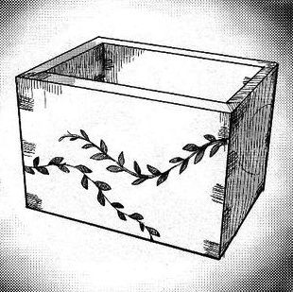https://en.touhouwiki.net/wiki/Ibaraki_Box_of_a_Hundred_Medicines

Reimu: *Một chiếc hộp gỗ? Đây là...rượu sao?…*

Reimu uống rượu trong hộp gỗ...

...

Reimu: ...Mình có thể cảm nhận được...sức mạnh đang tuôn trào trong mình...Với sức mạnh này...Mình nhất định sẽ bảo vệ được Gensokyo!

Năng lượng tuôn trào...trong thâm tâm lúc này chỉ có một hình dáng đó, hình bóng của chính bản thân mình, như thể chế nhạo Reimu. Và mỗi lần trông thấy nó, Reimu như muốn phát điên lên.

(Tất cả enemy sprite biến thành Meimu sprite)

(Player bắt đầu game với full spellcard và always max power, tất cả ký tự trên giao diện đều không thể đọc được *trừ esc pause menu*)

**Nếu người chơi chết:**

Oni-Reimu: *...Đây là nơi đâu...mình...đang định làm gì...tại sao mình lại ở đây...mình...là cái thứ gì?*

Yukari: *Oh? Ta cảm nhận được có thứ gì đó ở đây...hừm...một tập hợp năng lượng thuần túy, vô hình vô dạng…*

Oni-Reimu:...*Đó.. là ai?*

Yukari: *...Nó đang cố gắng với tới mình sao? Phải chăng nó bị kẹt ở nơi này? Đã vậy thì...Ta sẽ ban cho người một hình dạng để có thể tồn tại.*

*Meimu.*

*Xem phần **Meimu Route**

**Nếu người chơi đánh bại tất cả:**

Bầu trời dần chuyển sắc, những tia nắng đầu tiên của ngày rọi xuống Gensokyo, làm cho bóng tối hiện lên một màu tím.

Reimu: ...Ah?

Màu tím ấy dần nhường chỗ cho màu cam, vàng, đỏ, và cuối cùng, một màu xanh lam trải rộng đến vô cùng.

Reimu: ...*Mình đang làm gì thế này...Mình định làm cái gì...*

Dưới mặt đất là sắc đỏ phủ khắp đến tận chân trời.

Reimu: *...Không thể nào...ta...*

**Ending 1: Gensokyo desended into chaos.**

**Meimu Route**

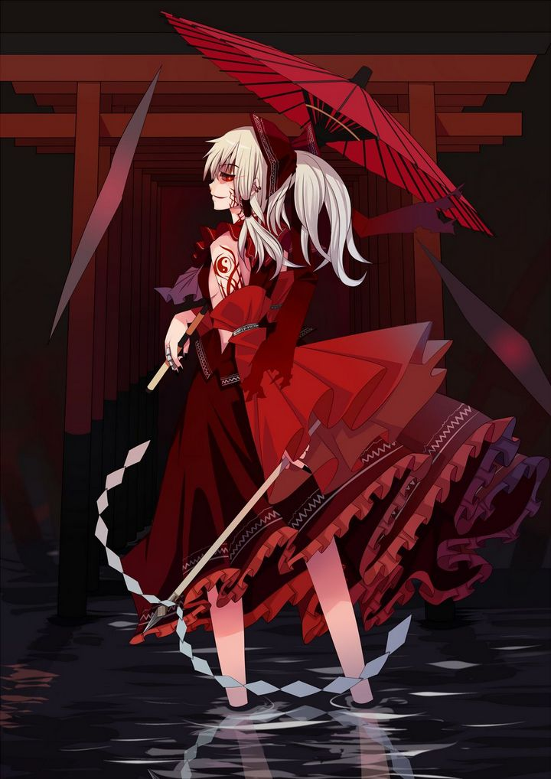Meimu: Huh?

Yukari: Chào mừng tới Gensokyo, mảnh đất nơi những kẻ bị lãng quên dừng chân. Nào, hãy cho ta biết tên của ngươi.

Meimu: Tên của ta…

Yukari: Hửmm, ngươi không nhớ tên của mình sao? Vậy hãy để ta cho ngươi một cái tên luôn nhé. Xem nào… hình dạng của ngươi trông khá giống một người mà ta quen biết...Hehe, vậy thì… *Meimu* nhé? Nghe thế nào? Fufu, người ấy sẽ rất bất ngờ khi trông thấy ngươi đây.

Meimu: Meimu...nhưng tại sao ta lại ở đây? Ta tồn tại vì cái gì?

Yukari: ...Ý nghĩa của sự tồn tại sao? Thế giới này có ý nghĩa gì khi không có ai ở đấy để mà quan sát nó? Liệu rằng một thế giới có *tồn tại* khi không có ai ở trong đó để quan sát? Thế giới này vốn dĩ vô nghĩa, sự tồn tại của chúng ta cũng vậy...Chúng ta mới là người cho bản thân và thế giới này một ý nghĩa. Và ngươi cũng thế, ý nghĩa tồn tại của ngươi, tự bản thân ngươi phải tìm ra cho mình.

Meimu: …

Yukari: Tạm thời ngươi qua chỗ ở của ta đi, dù sao thì ta cũng là người đưa ngươi đến đây.